Was ist Jungschar?
Die Jungschar Muster aus Musterdorf ist ein gemeinnütziger Verein für Kinder und Jugendliche aus der Region Musterdorf und der näheren Umgebung. Wir treffen uns in der Regel jeden zweiten Samstag, um uns im Wald auszutoben, Fussball zu spielen oder auch etwas zu basteln. Das gemeinsame Erlebnis steht bei uns im Vordergrund.
Für wen ist Jungschar?
Die Jungschar ist für alle Kinder und Teenies ab der 1.-7. Klasse. Hast du Lust dich draussen zu bewegen und neue Freundschaften zu schliessen? Dann bist DU bei uns genau richtig! Wir arbeiten eng mit der Jungschar EMK zusammen. So sind alle bei uns ganz herzlich willkommen unabhängig von Geschlecht, Nationalität, Religion und Wohnort.
Wie kann ich mitmachen oder mehr erfahren?
Gerne darfst du einfach so an einem Jungscharnachmittag unverbindlich reinschauen. Über die Geschichte der Jungschar, wo sie überall in der Schweiz aktiv ist und was die verschiedenen Ortsjungscharen tun, findest du jederzeit auf www.jemk.ch genauere Informationen.
Falls du irgendwelche Fragen hast oder doch noch etwas genauer wissen möchtest, darfst du dich gerne bei uns melden. (Siehe dazu die Rückseite)
Wir freuen uns auf Dich!

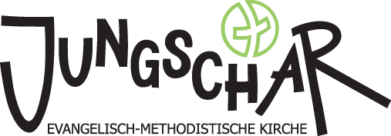
Musterjungscharlogo

Jahresplan Jungschar Muster
Fügt hier euren Jahresplan mit einer Kontaktadresse ein.
(E-Mail, Handynummer, Namen)

